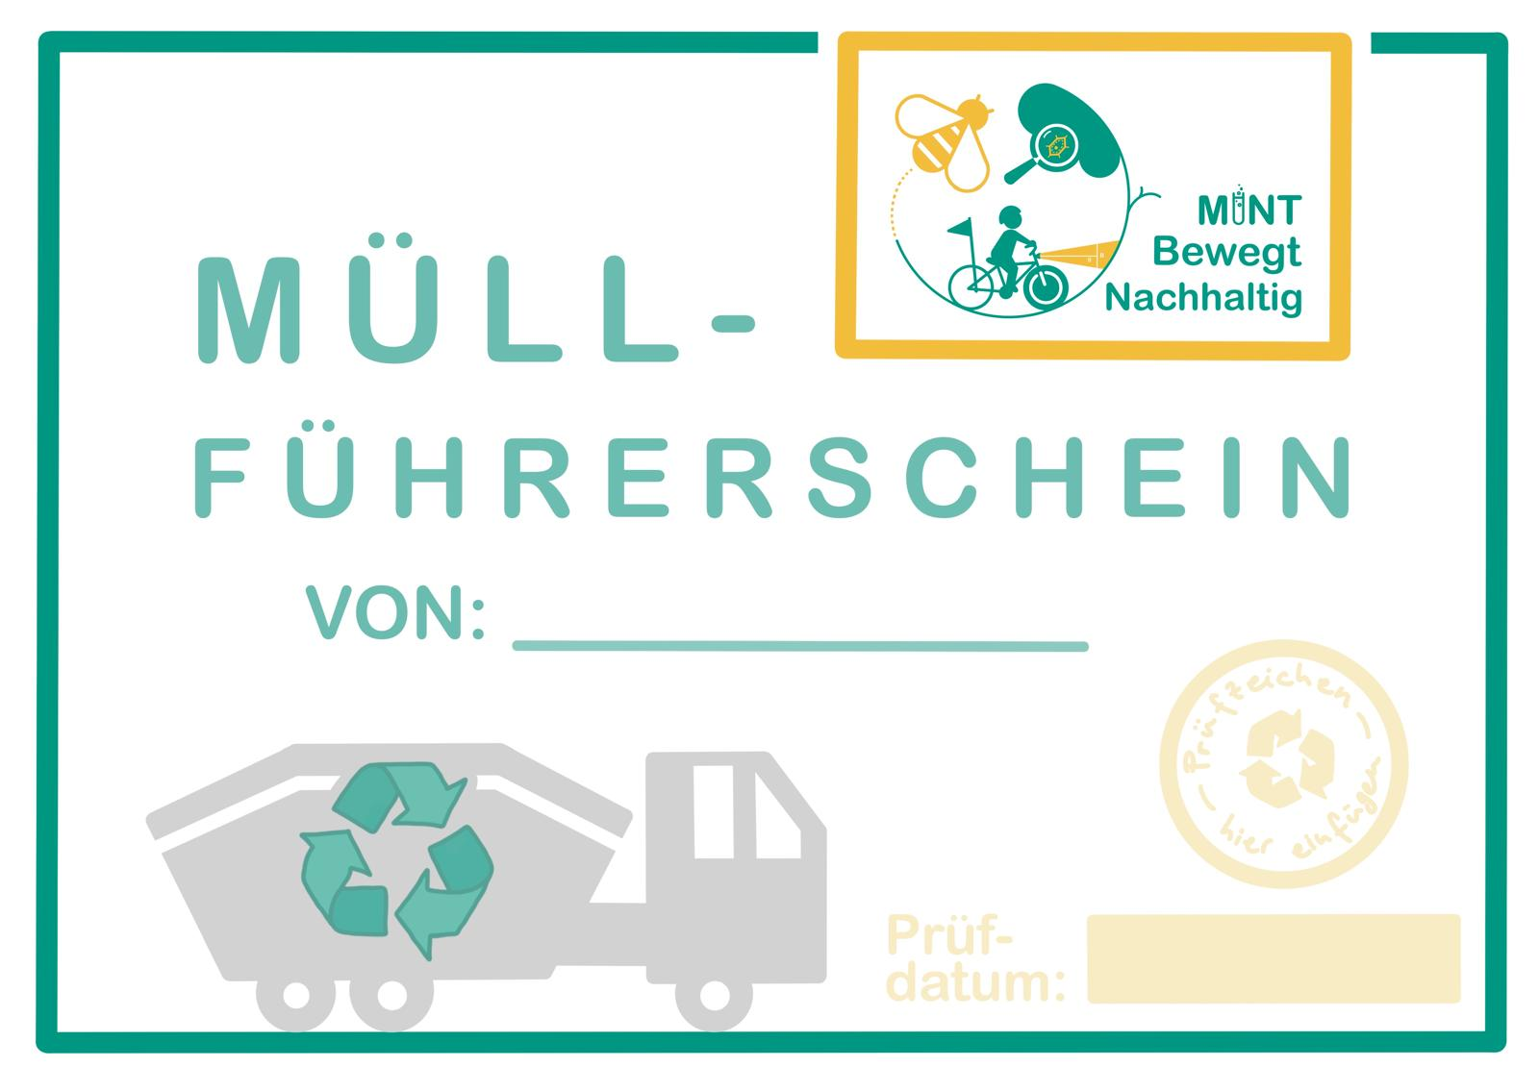

Zusatzmaterial "Führerschein" © 2024 by Arbeitsbereich für interdisziplinäre Didaktik der MINT-Fächer und des Sports (KIT) is licensed under CC BY-SA 4.0. To view a copy of this license, visit https://creativecommons.org/licenses/by-sa/4.0/

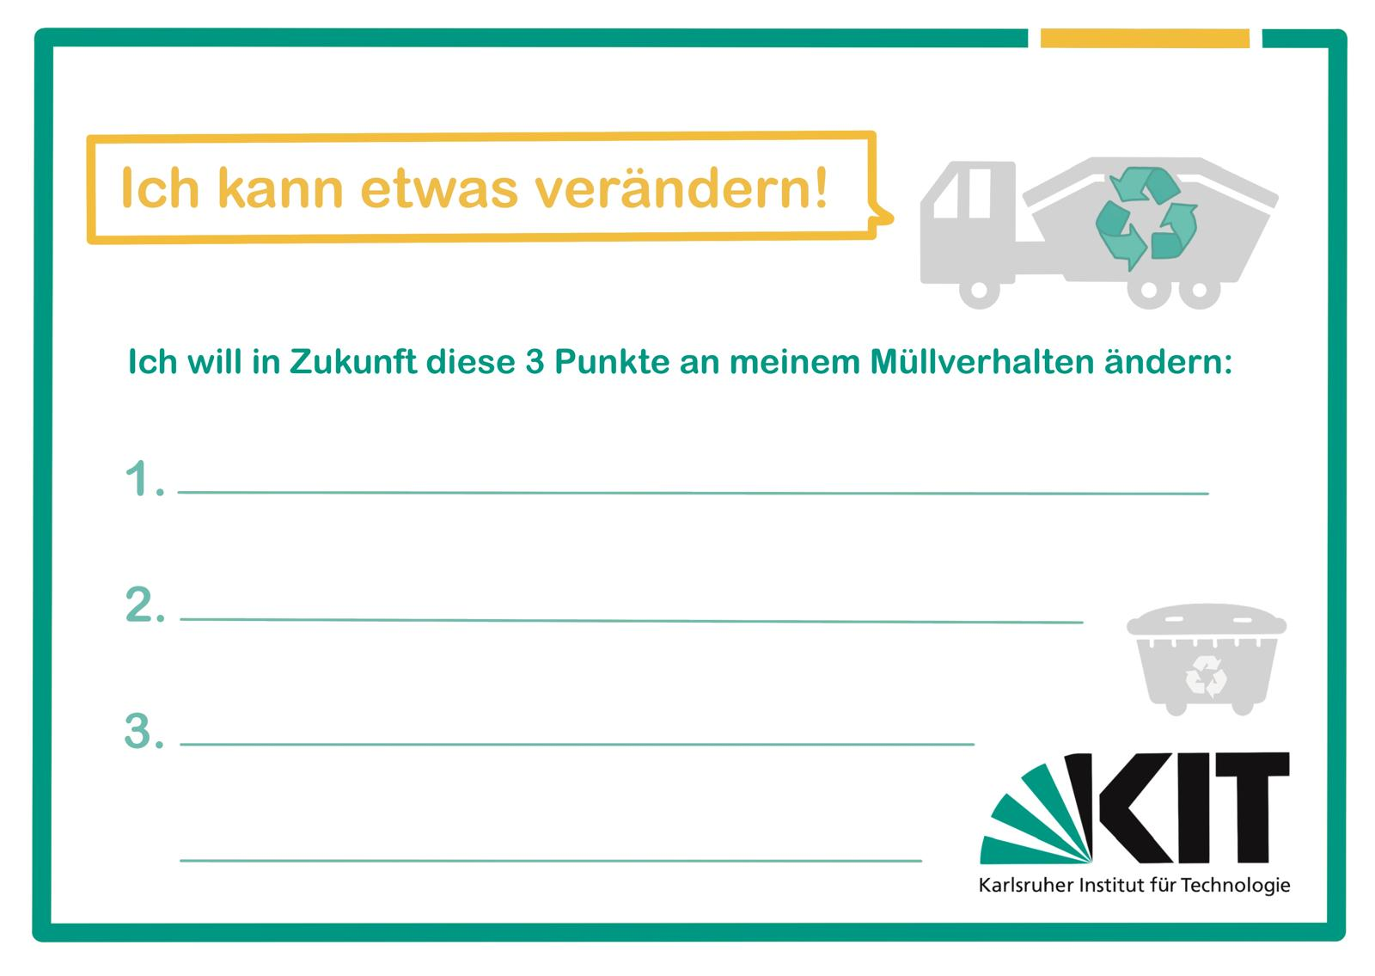

Zusatzmaterial "Führerschein" © 2024 by Arbeitsbereich für interdisziplinäre Didaktik der MINT-Fächer und des Sports (KIT) is licensed under CC BY-SA 4.0. To view a copy of this license, visit https://creativecommons.org/licenses/by-sa/4.0/